Zástupce SEI informoval v programu České televize o výměně starých energetických štítků za nové

Dne 3. 3. 2021 byl hostem ranního programu Dobré ráno České televize ředitel územního inspektorátu pro Moravskoslezský kraj ze Státní energetické inspekce Mgr. Petr Michalčík. Vysvětloval zde proces výměny starých energetických štítků za nové, které vešly v platnost 1. 3. 2021.
- Proč došlo k výměně energetických štítků?
Škála na starých energetických štítcích byla v rozmezí A+++ - D. Většina produktů se nacházela v prvních třídách, tj. A+++ - A+ a pro zákazníky se tato škála stávala méně srozumitelná. Evropská unie proto změnila třídy na energetickém štítku a nyní budou produkty v rozmezí A – G, kdy nejúspornější spotřebiče budou ve třídě B a C, což dá prostor novému technologickému pokroku.
- Jaké jsou změny na nových štítcích?
Ruší se A+++ - A+, nově bude škála v rozmezí A – G. Další změnou jsou piktogramy, které budou jazykově neutrální, aby je zákazníci snadno pochopili. Největší novinkou je QR kód, který zákazníka po naskenování fotoaparátem na chytrém telefonu přesměruje do evropské databáze výrobků EPREL, kde si bude moct přečíst technické parametry spotřebiče a samotný energetický štítek.
- Jakých spotřebičů se změna týká?
Od března roku 2021 se změna dotkla následujících spotřebičů – chladničky a mrazničky, televize a monitory, pračky a kombinované pračky se sušičkami a myčky nádobí. Nový štítek pro světelné zdroje začne platit od 1. září 2021.
U ostatních skupin spotřebičů, jako jsou například bubnové sušičky, trouby, kotle a klimatizace se současně používaný štítek nemění a k přechodu na nový štítek dojde až v následujících letech.
QR kód
Nové piktogramy
Energetická třída
Spotřeba energie
- K čemu je dobrý energetický štítek?
Energetický štítek pomáhá v celé Evropské unii zákazníkům již více než 25 let při výběru vhodného spotřebiče. Hlavním cílem energetického štítků bylo rychlé porovnání spotřeby elektřiny a dalších vlastností spotřebiče, jako je např. úložný prostor v ledničce nebo hlučnost pračky.
Podle průzkumu Eurobarometr je pro 79 % populace EU energetický štítek důležitým ukazatelem výběru spotřebiče. V České republice je to dokonce 84 %.
- Kolik může zákazník ušetřit při výběru efektivnějšího spotřebiče (konkrétní příklad)?
Při výběru produktů v nejvyšších třídách může zákazník dosáhnout podstatných úspor.
V následující tabulce je srovnání velké kombinované ledničky s mrazákem (230 l pro uchování čerstvých potravin a 100 l pro mražené potraviny). Při ceně 4 Kč za 1kWh.
Energetická třída | Roční spotřeba energie (kWh/rok) | Hodinová spotřeba energie (kWh/hod) | Náklady na el. energii (v Kč za rok) | Související emise (kg za rok) | Počet stromů potřebných k absorbci CO2
A | 91 | 0,010 | 520 | 27 | 2,7
B | 116 | 0,013 | 650 | 34 | 3,4
C | 144 | 0,016 | 806 | 43 | 4,3
D | 180 | 0,021 | 1014 | 53 | 5,3
E | 225 | 0,026 | 1274 | 67 | 6,7
F | 281 | 0,032 | 1586 | 83 | 8,3
G | 344 | 0.039 | 1924 | 102 | 10,2
Zdroj: PROJEKT LABEL 2020

- Názorné ukázky přechodu ze starého na nový energetický štítek.
Kombinovaná lednička s mrazákem:
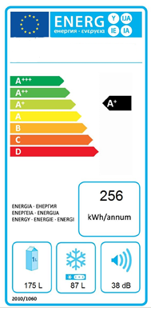 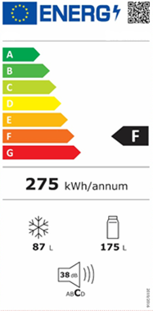
Myčka na nádobí:
